- Expérience de dihybridisme entre drosophiles de lignées pures (vg+ //vg+ ; pr+//pr+) [vg+ ; pr+] et (vg//vg ; pr//pr) [vg ;pr]. L’allèle pr+ conduit au caractère yeux rouges et l’allèle pr conduit au caractère yeux pourpres. Les deux gènes étudiés sont sur le même chromosome : ils sont dits liés.
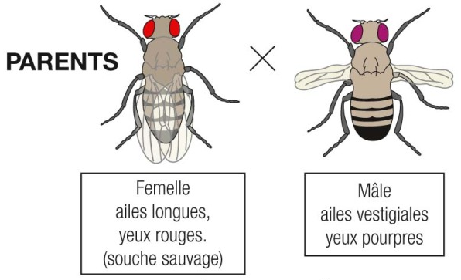
P1
P2
- Test-cross :
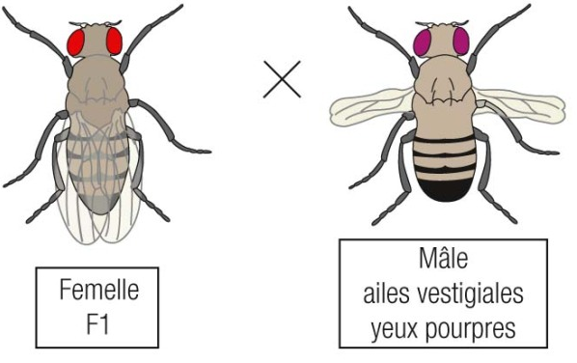
P2

